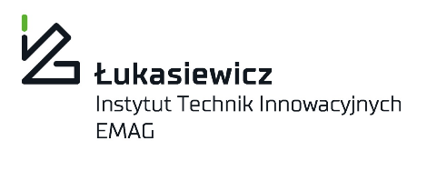

dotyczy postępowania o udzielenie zamówienia publicznego o nazwie:
Szkolenie z własną metodologią pt.: „Certyfikowany instalator kotłów C.O. i pieców na biomasę”
Postępowanie dla wartości zamówienia o wartości nieprzekraczającej kwoty 750 000 euro dla zamówienia na usługi społeczne, zgodnie z art. 359 pkt 2) ustawy tj. poniżej progu unijnego w trybie podstawowym bez negocjacji, zgodnie z ustawą z dnia 11 września 2019 r. Prawo zamówień publicznych (Dz. U. z 2019 r., poz. 2019 z późn. zm.) – art. 275 pkt 1 ustawy Pzp
numer referencyjny sprawy: FH/ 05/ 02/ 22

Zamawiający:
Sieć Badawcza Łukasiewicz – Instytut Technik Innowacyjnych EMAG
40-189 Katowice, ul. Leopolda 31
Telefon: + 48 32 200 77 00
Adres poczty elektronicznej: zamowienia.publiczne@emag.lukasiewicz.gov.pl
Adres strony internetowej prowadzonego postępowania: https://emag.eb2b.com.pl
Adres strony internetowej, na której udostępniane będą zmiany i wyjaśnienia treści SWZ oraz inne dokumenty zamówienia bezpośrednio związane z postępowaniem o udzielenie zamówienia: https://emag.eb2b.com.pl

Dokumenty zamówienia dostępne są pod linkiem:
https://emag.eb2b.com.pl/open-preview-auction.html/318755/szkolenie-z-wlasna-metodologia-pt-certyfikowany-instalator-kotlow-c-o-i-piecow-na-biomase

